Dosud nejteplejší září 2023 – globálně, v Evropě i v Česku

Copernicus Climate Change Service (C3S) publikoval pravidelnou měsíční zprávu ohledně pozorovaných změn v globální teplotě vzduchu, mořském ledu a hydrologických proměnných, která upozorňuje na extrémně teplé září roku 2023. Údaje publikované v této zprávě jsou založeny na počítačových analýzách využívajících měření z družic, lodí, letadel a meteorologických stanic po celém světě.

Tato zpráva, mimo jiné, uvádí, že
• Září 2023 bylo dosud nejteplejším zářím dle globální průměrné teploty vzduchu (16,38 °C), která byla o 0,93 °C vyšší než dlouhodobý průměr 1991–2020. Bylo o 0,5 °C teplejší než doposud globálně nejteplejší září 2020.
• V Evropě bylo září 2023 rovněž doposud nejteplejším zaznamenaným zářím s odchylkou průměrné teploty +2,51 °C od dlouhodobého průměru 1991–2020. Bylo o 1,1 °C teplejší než doposud nejteplejší září roku 2020.
Bližší informace včetně hodnocení uplynulé časti roku leden–září 2023, která je rovněž hodnocena jako doposud nejteplejší, či rozsahu mořského ledu a srážek v září naleznete zde: https://climate.copernicus.eu/press-releases a https://climate.copernicus.eu/climate-bulletins
I na území České republiky bylo září 2023 extrémně teplé. Dle průměrné měsíční teploty vzduchu na našem území se jednalo nejteplejší září zaznamenané v řadě od roku 1961. Průměrná měsíční teplota vzduchu na území ČR (16,5 °C) byla o 3,5 °C vyšší než normál 1991–2020. Září 2023 tak

hodnotíme jako teplotně mimořádně nadnormální. Doposud nejteplejší září bylo zaznamenáno v roce 1999 s průměrnou teplotou 16,0 °C.
Téměř po celý měsíc se průměrná denní teplota na území Česka pohybovala nad hodnotou normálu 1991–2020. I během září jsme zaznamenali několik tropických dnů. Denní maxima teploty vzduchu se na našem území dostala nad 30 °C celkem v 8 dnech. Takto vysoký počet tropických dní v září je poměrně neobvyklý, vyšší počet (9 tropických dní) byl zaznamenán v období od roku 1961 pouze v roce 2016. Jinak se počty tropických dnů v září na našem území pohybují nejčastěji od 0 do 4 dní. Poslední letošní tropický den byl zaznamenán 18. září.

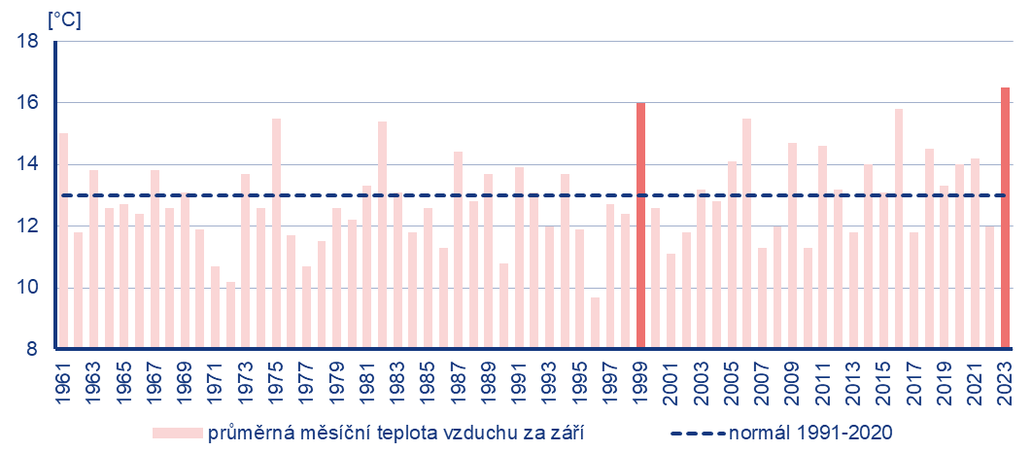
Průměrná měsíční teplota vzduchu na území ČR pro měsíc září v období 1991–2020. Zvýrazněny jsou dvě nejvyšší hodnoty pro září 1999 (16,0 °C) a 2023 (16,5 °C).

.

Kontakt:
Tiskové a informační oddělení (info@chmi.cz)
Monika Hrubalová
e-mail: monika.hrubalova@chmi.cz
tel.: 244 032 724 / 737 231 543

Jan Doležal
e-mail: jan.dolezal2@chmi.cz
tel.: 724 342 542

Aneta Beránková
e-mail: aneta.berankova@chmi.cz
tel.: 735 794 383

